**目 录**

# 凡果VOD简介

## 凡果VOD解决方案简介

凡果VOD解决方案，面向集团连锁经营企业，分区域多门店媒体广告机视频点播和轮播运营管控，提供视频上传、自动化转码处理、媒资管理、分发加速的一站式视频点播媒体服务。。

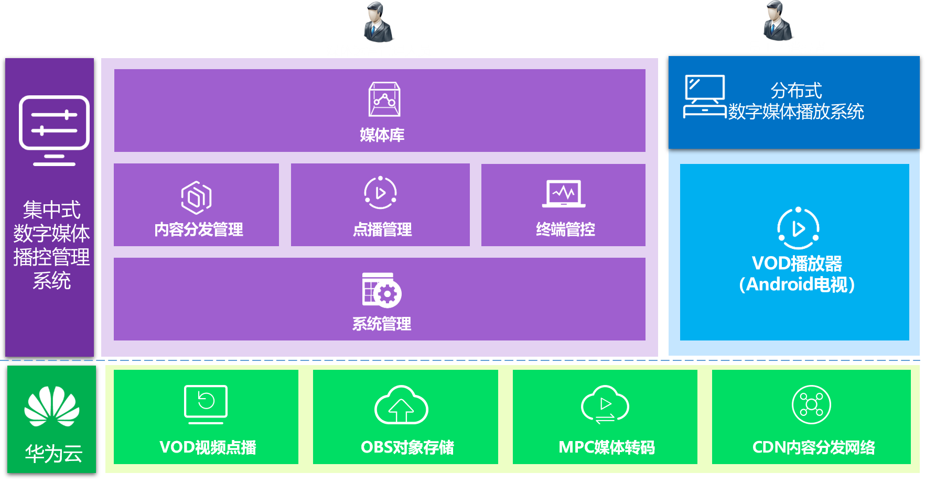

**华为云提供什么？**

华为云VOD服务，提供包括媒资点播相关的完整API和SDK，提供高速CDN网络、智能化高清低码转码技术、稳定高效的OBS视频内容存储。

**合作伙伴提供什么？**

ISV合作伙伴提供咨询，实施，运维，迁移，定制化服务，提供凡果VOD软件、平台。

## 凡果VOD解决方案整体架构

### 部署架构

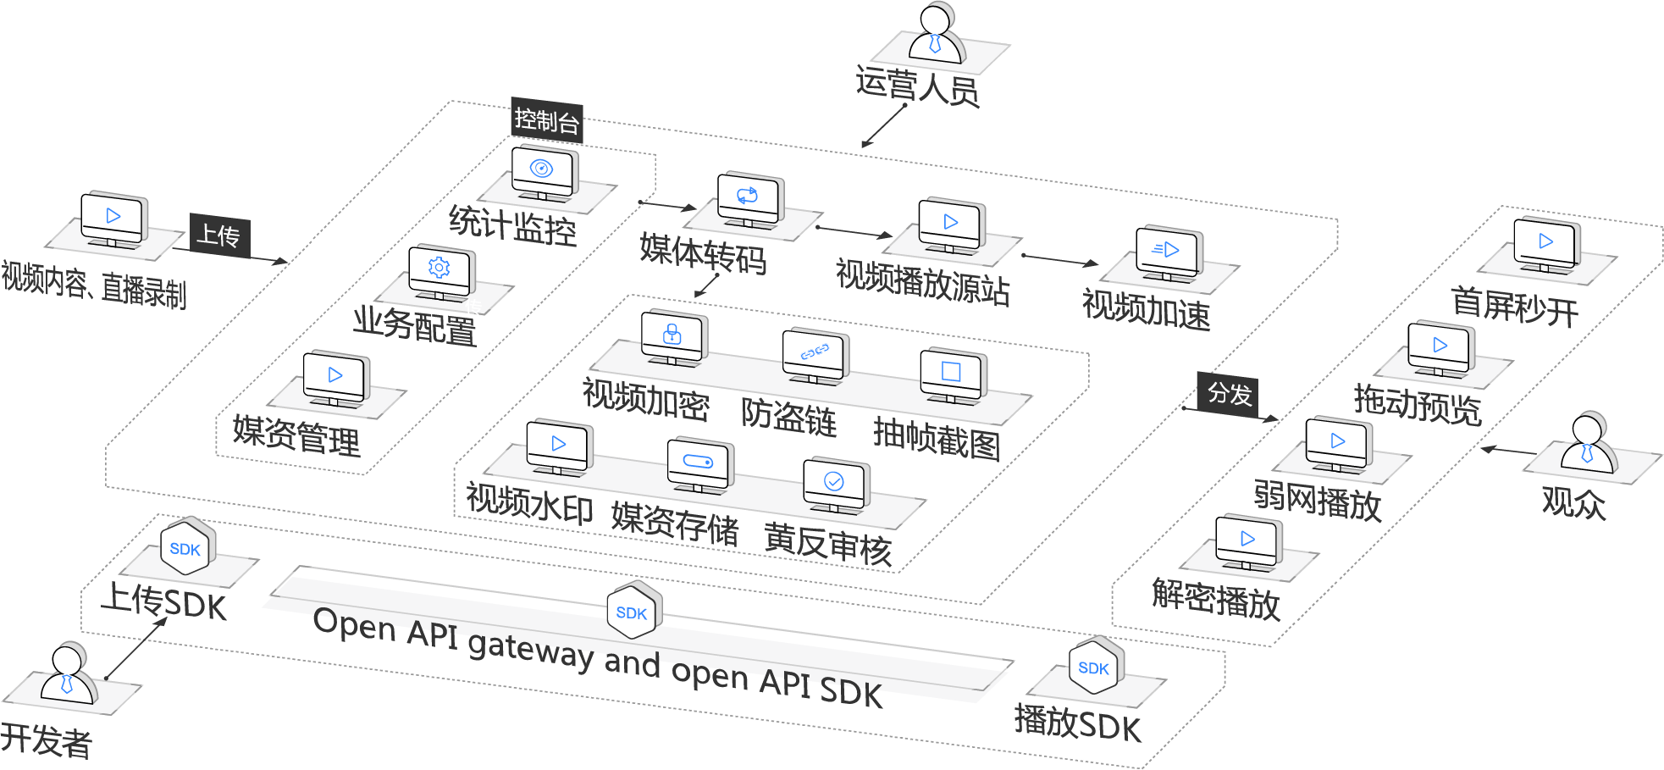

图2.1 部署架构图

凡果VOD解决方案基于华为云VOD服务，其部署架构图如图2.1所示。

### 安全策略

1)配置安全组策略，对外仅开放web端口8080，关闭其他端口;

2)增加root、维护用户密码复杂度;

3)配置ssh自定义访问端口，禁用密码登录、使用密钥，限制ssh登录用户;

4)配置维护跳转机/堡垒机，限制管理节点远程登录节点为跳转机/堡垒机;

5)WAF服务;

6)DDOS攻击防护;

7)企业主机安全服务HSS;

8)身份鉴别;

# 凡果VOD操作指南

## 系统登录、改密与注销

进入系统登陆地址，使用管理后台创建的用户名和密码进行登录。

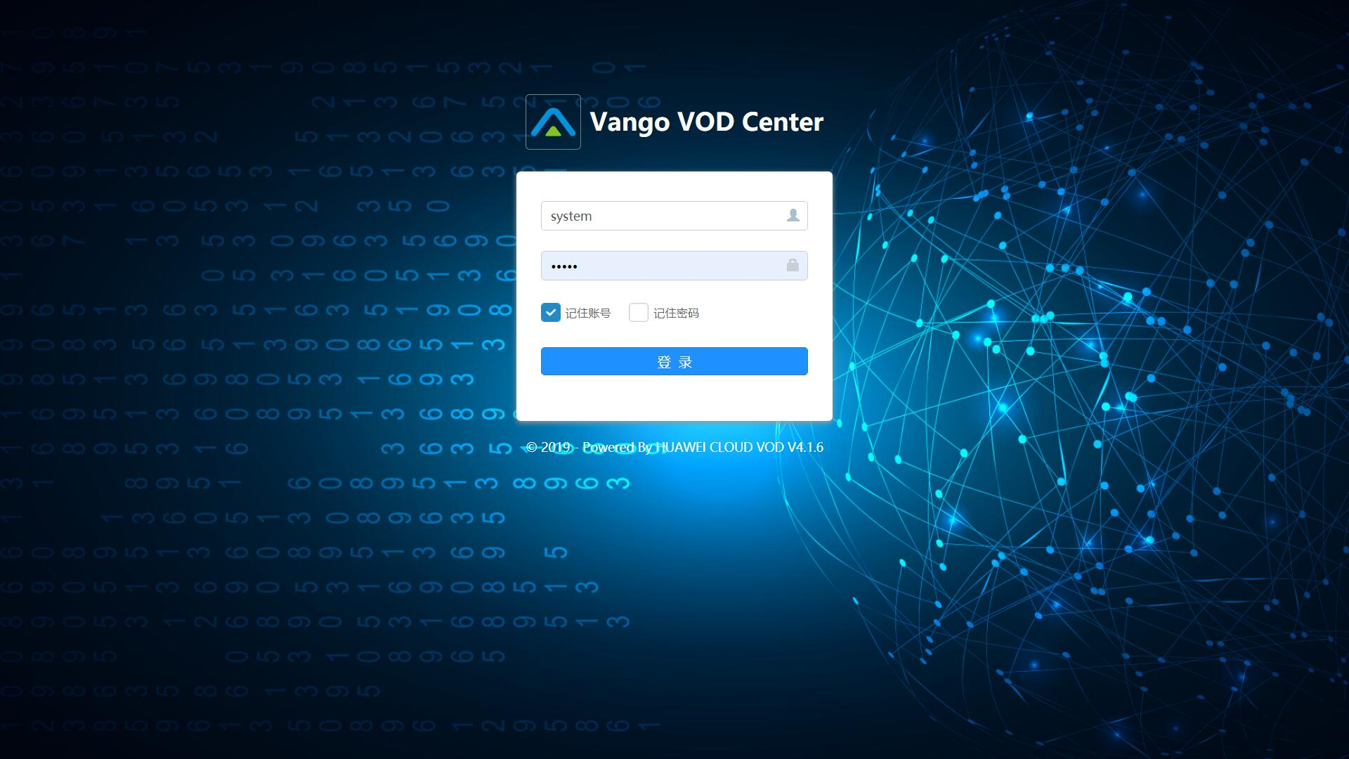

进入系统右上角的个人中心，进行密码修改：

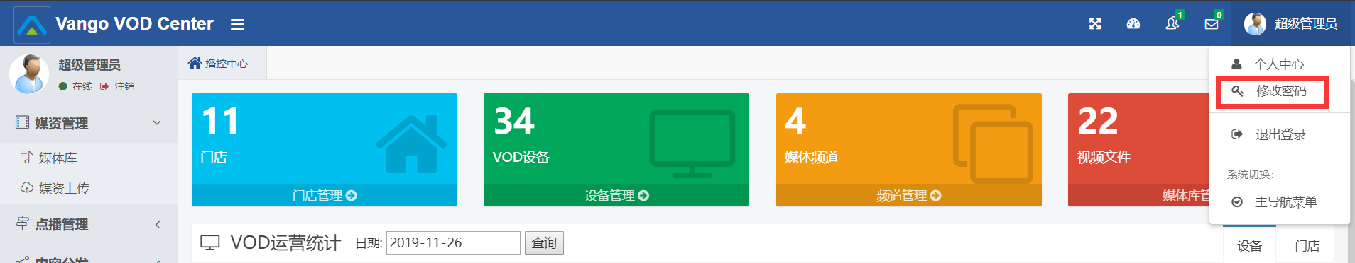

输入旧密码，并输入两次一致的新密码完成改密。

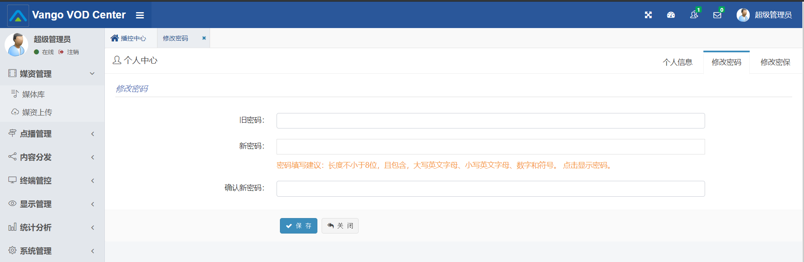

## 系统管理

维护组织机构、用户、角色、系统管理员：

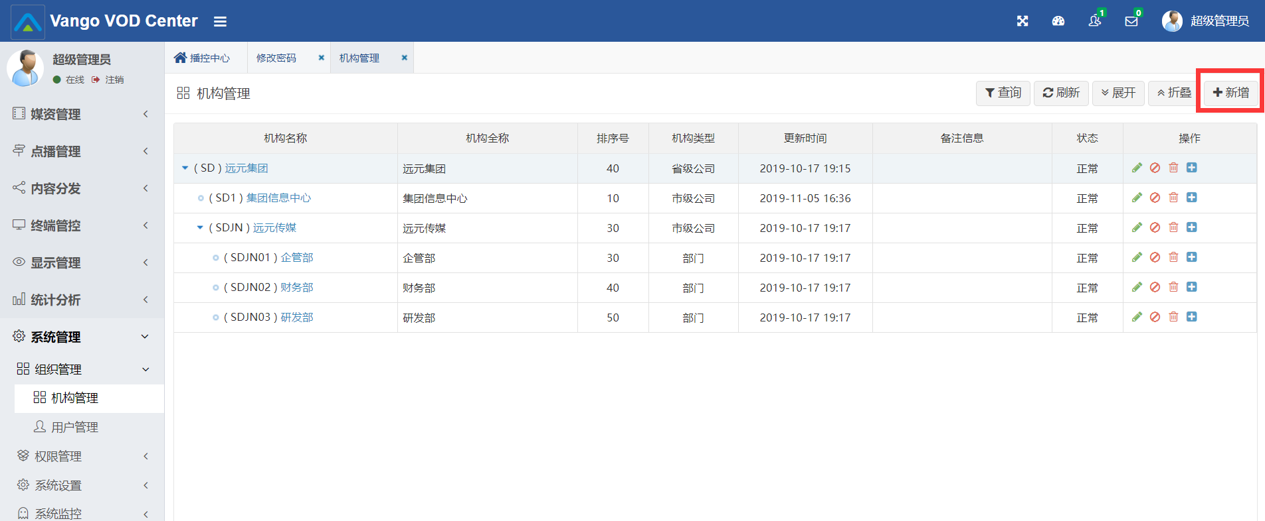

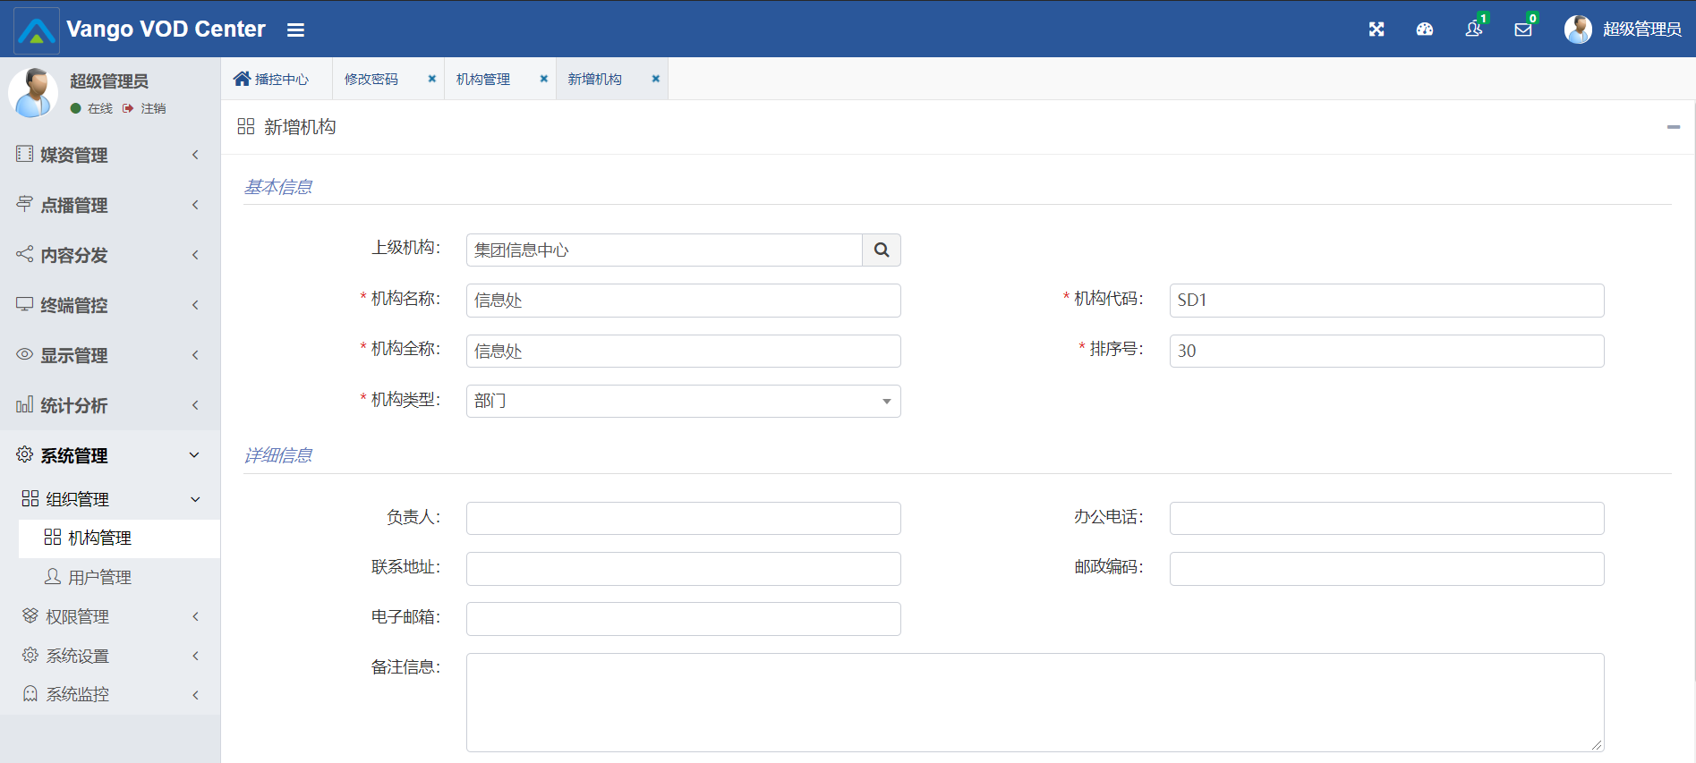

维护系统用户：

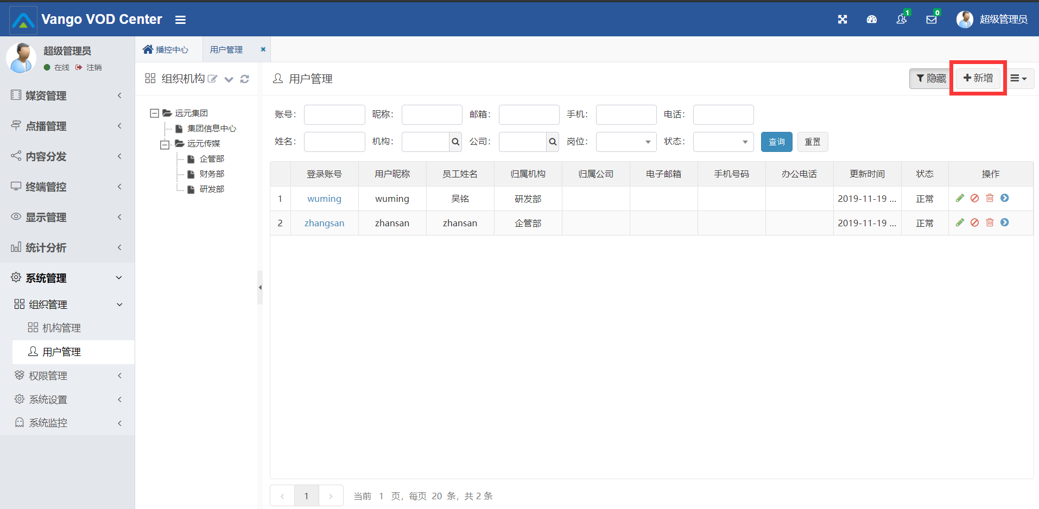

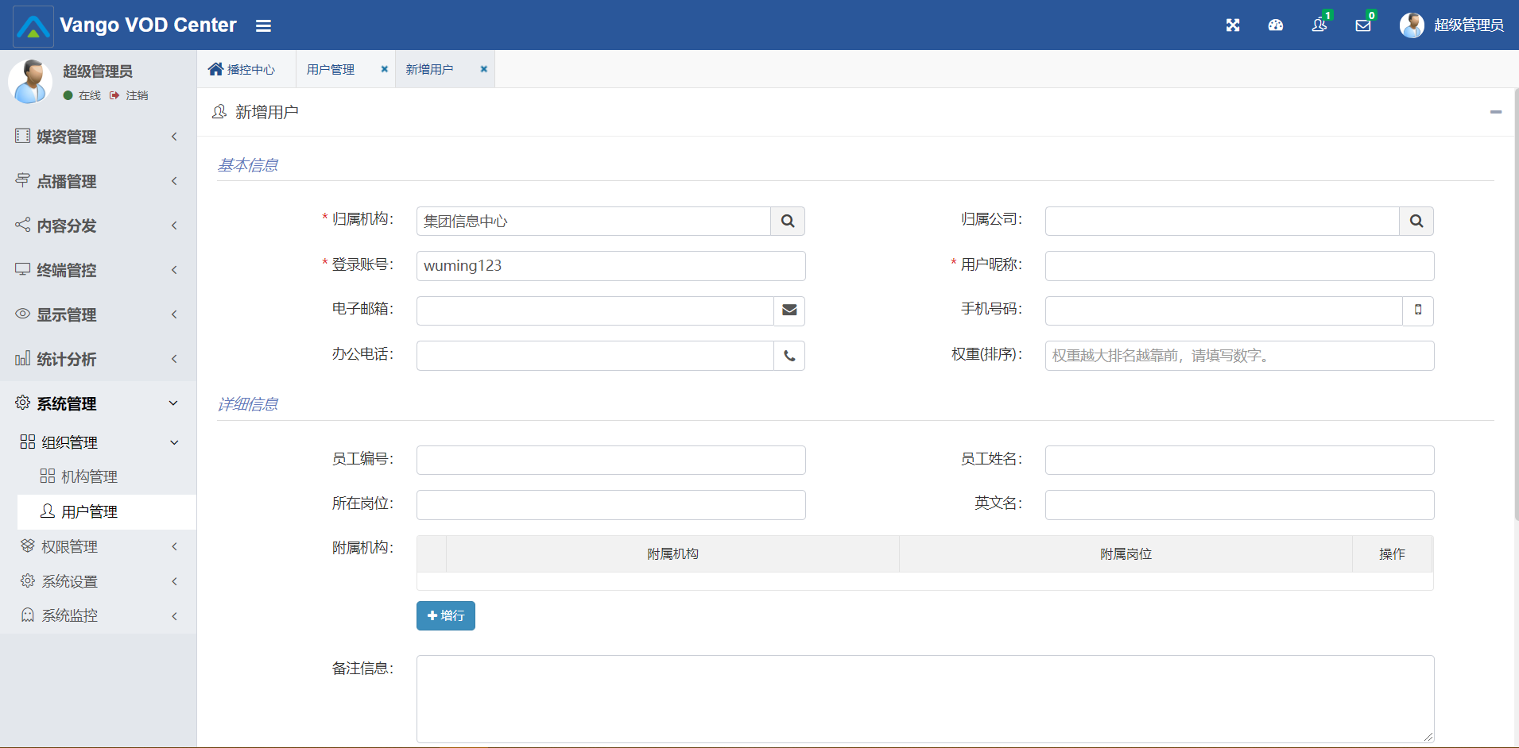

维护系统角色，并配置功能权限：

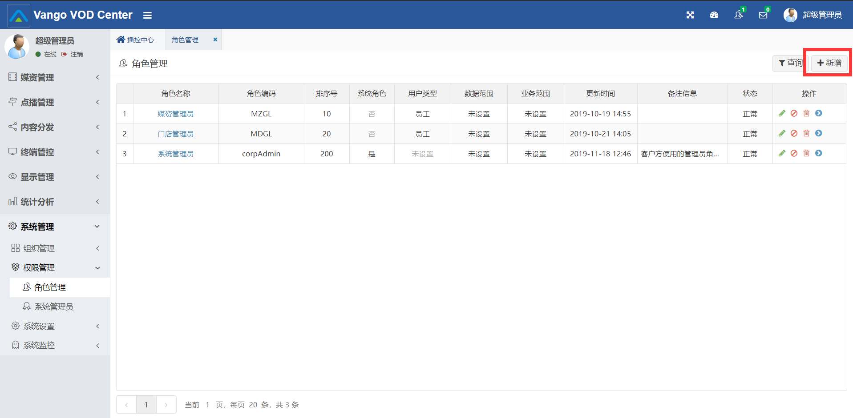

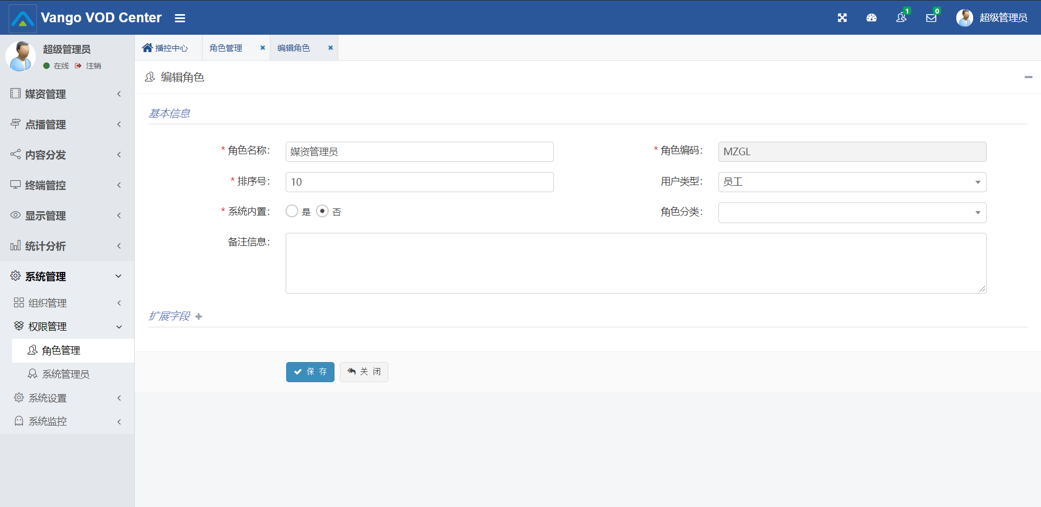

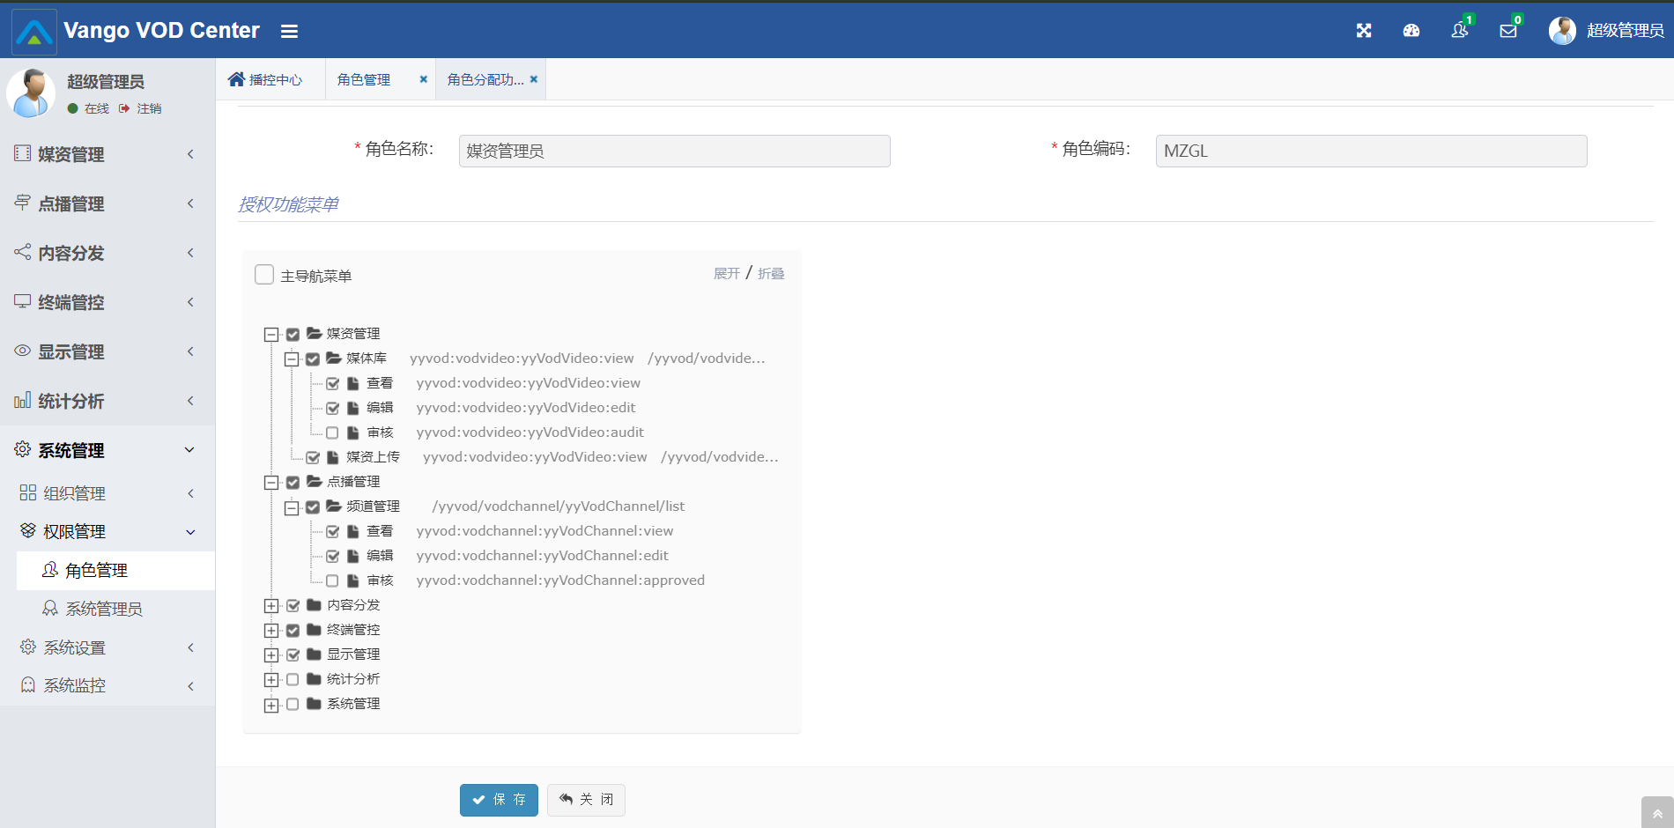

## 播控中心

展示系统核心KPI，包括门店、VOD设备、频道、媒体库指标，并对近十天设备和门店进行运营统计（面积对比图）：

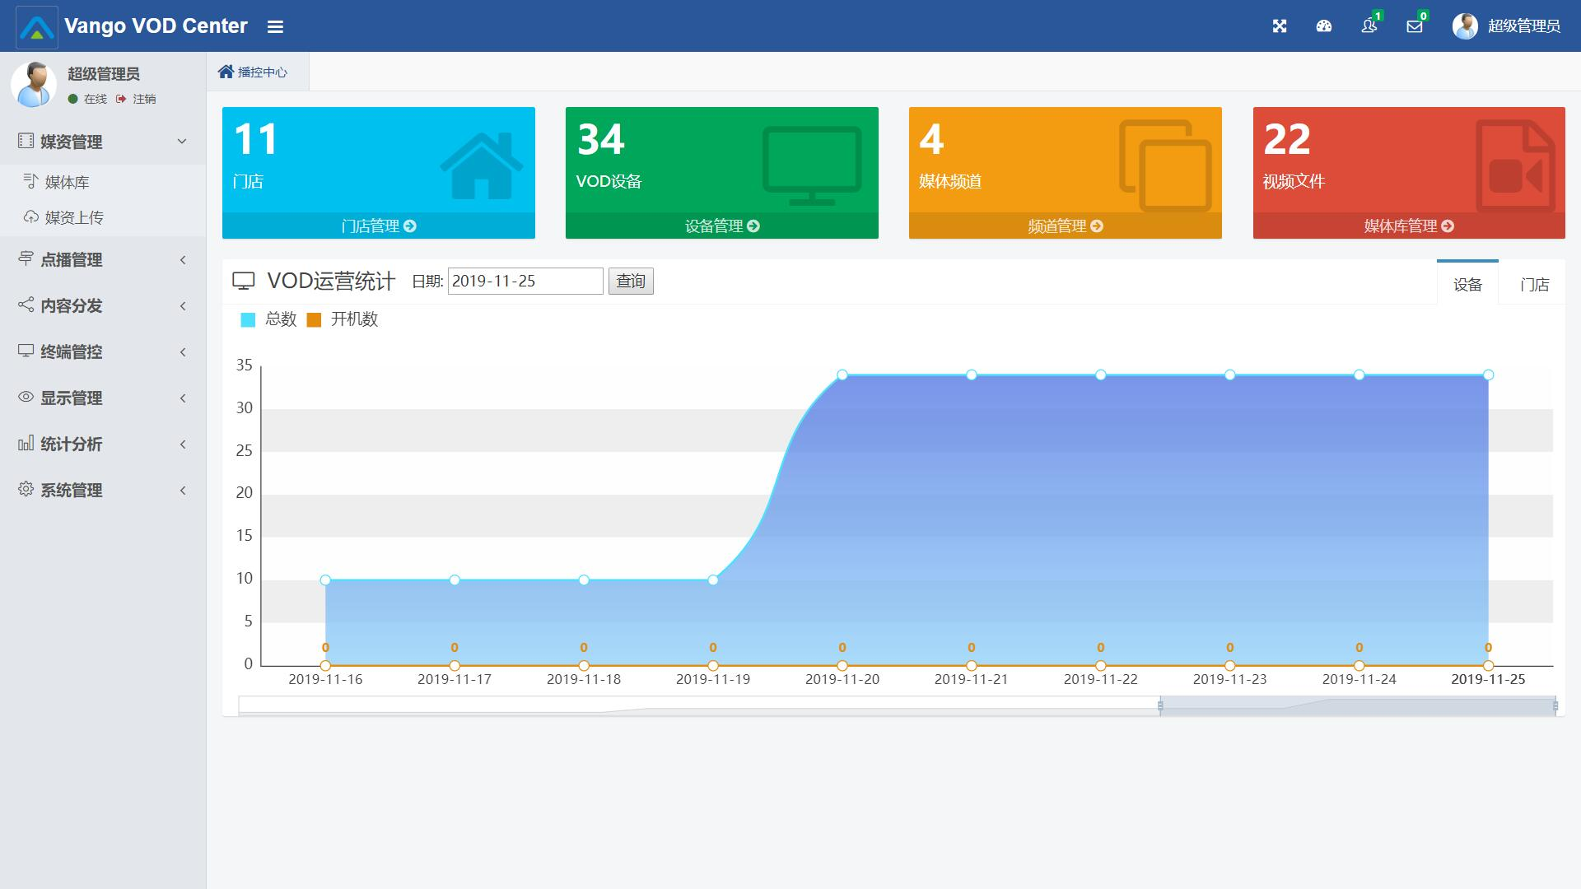

## 媒体库

媒体库管理，以华为云媒资管理API为基础，对媒资进行专业管理，提供web端预览播放，媒资上传、媒资转码、媒资CDN预热、媒资审核发布、媒资清单导出等功能。

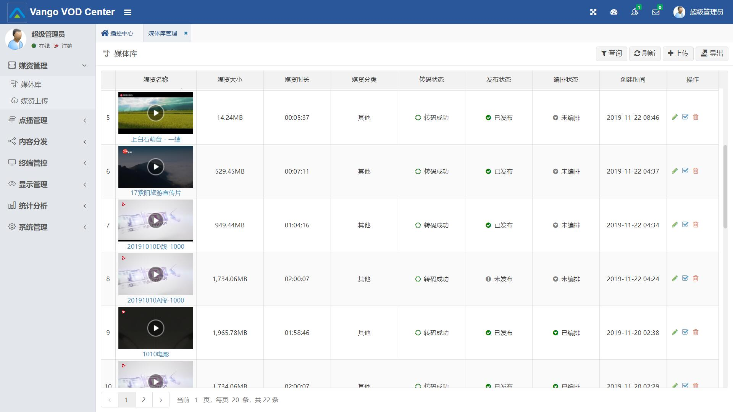

媒体库上传，提供多文件上传，断点续传，可视化上传进度反馈，转码模板内置，CDN预热内置、文件描述自动生成等功能

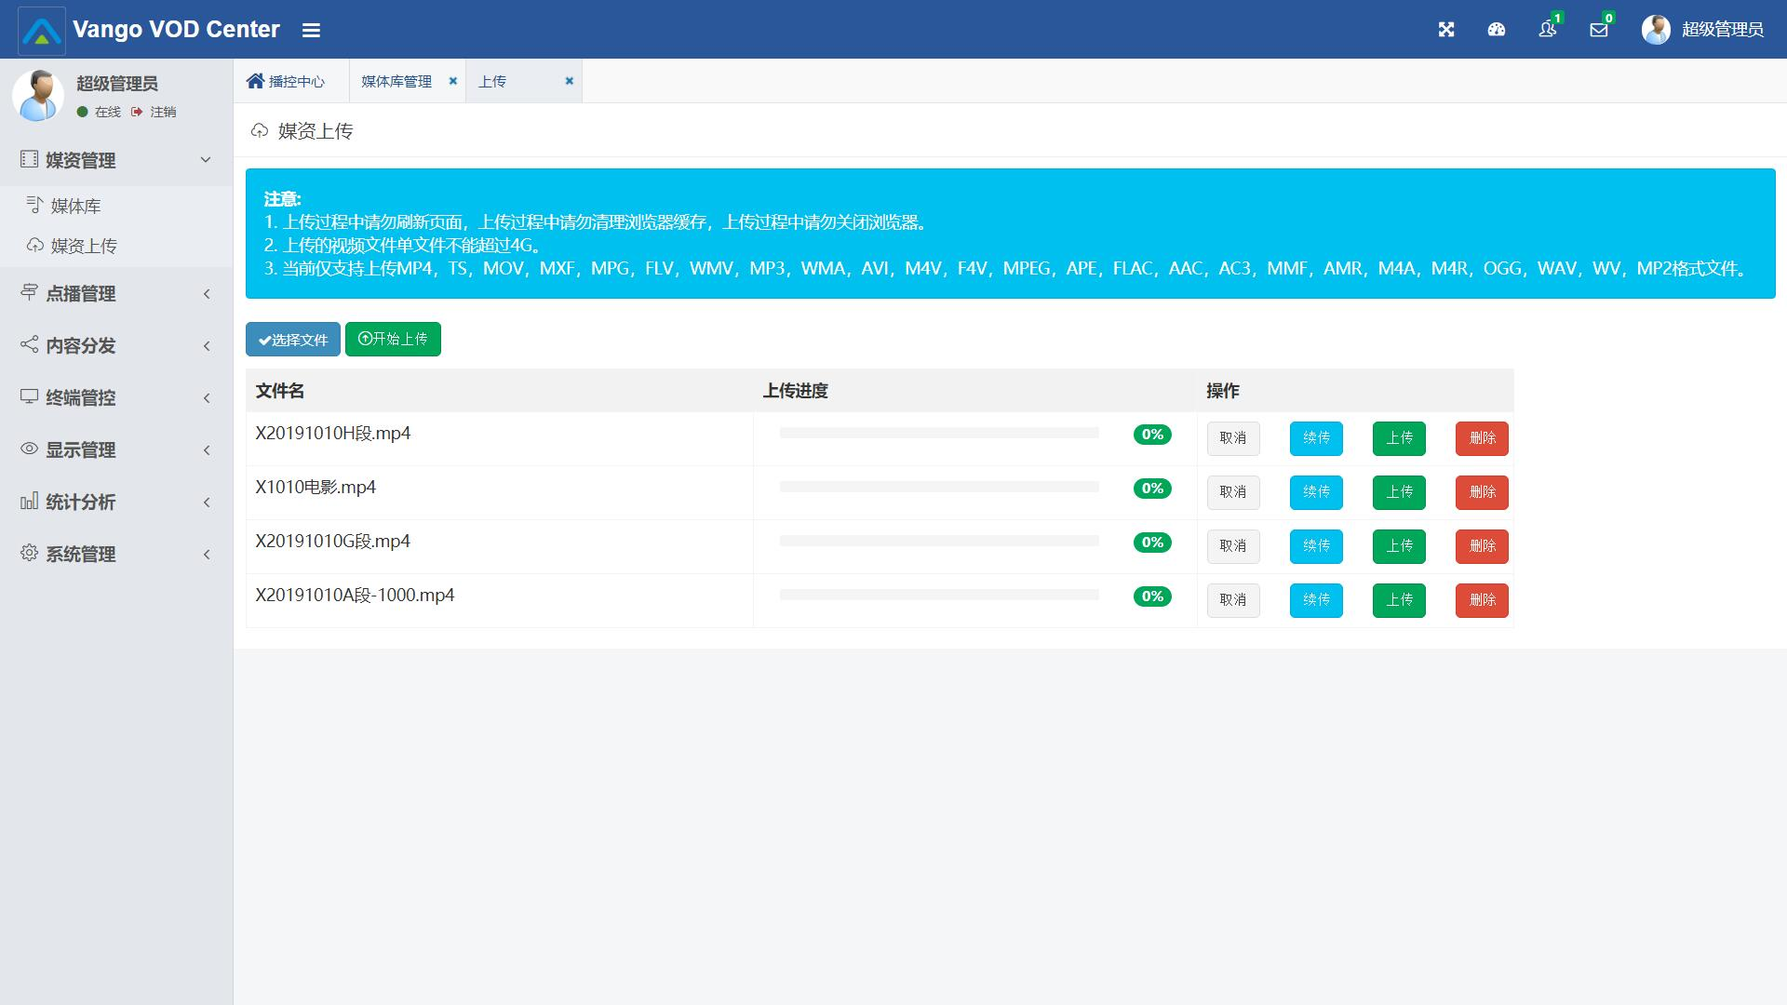

媒体库媒资信息查看与编辑，支持查看媒资文件详情，并支持对核心媒资信息的修改，例如媒资名称、媒资分类、媒资描述等

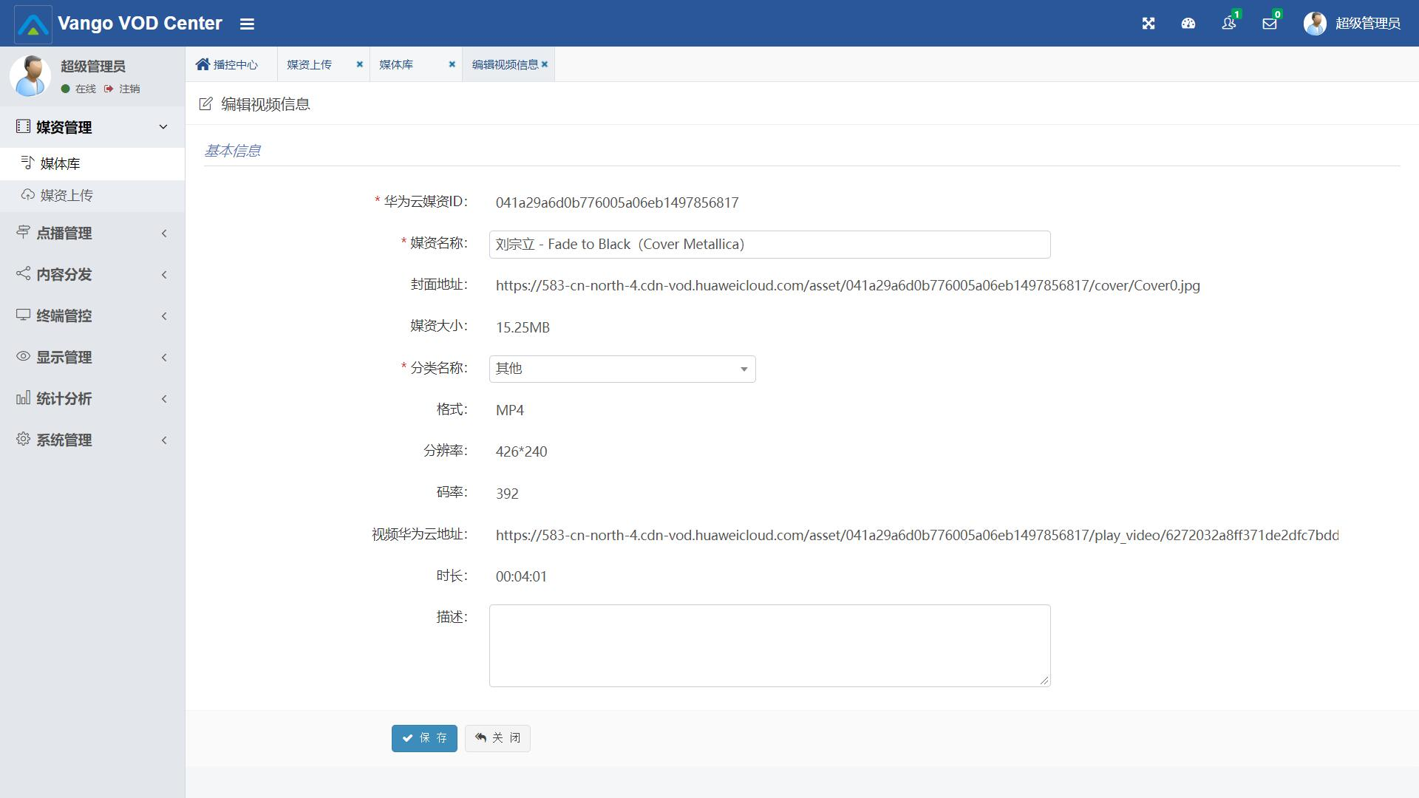

## 频道管理

媒体频道管理，以自定义媒体库文件构成节目清单，并命名为不同类型的媒体媒体，以利于媒资内容灵活分发，目前支持的频道类型包括：全局频道、自定义频道、紧急频道三类，用于不同的管控场景。

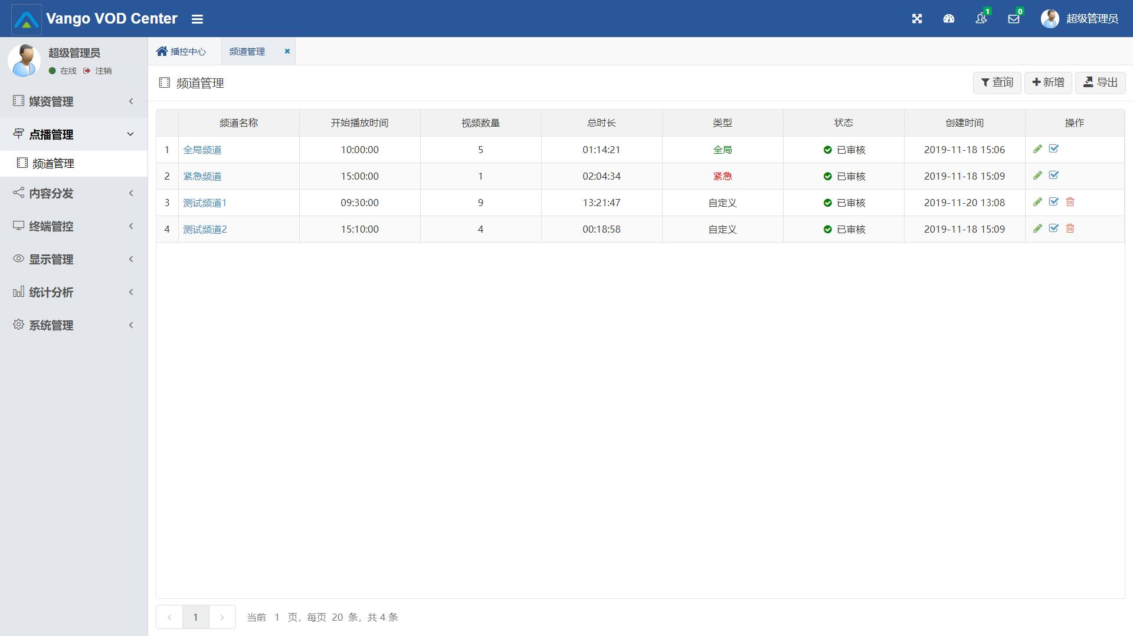

频道管理的节目单编排功能，提供频道命名、类型定义、开播时间定义、以及每日播放媒资文件的清单化管理（包括增、删、排序、启用/禁用，web预览播放等功能）

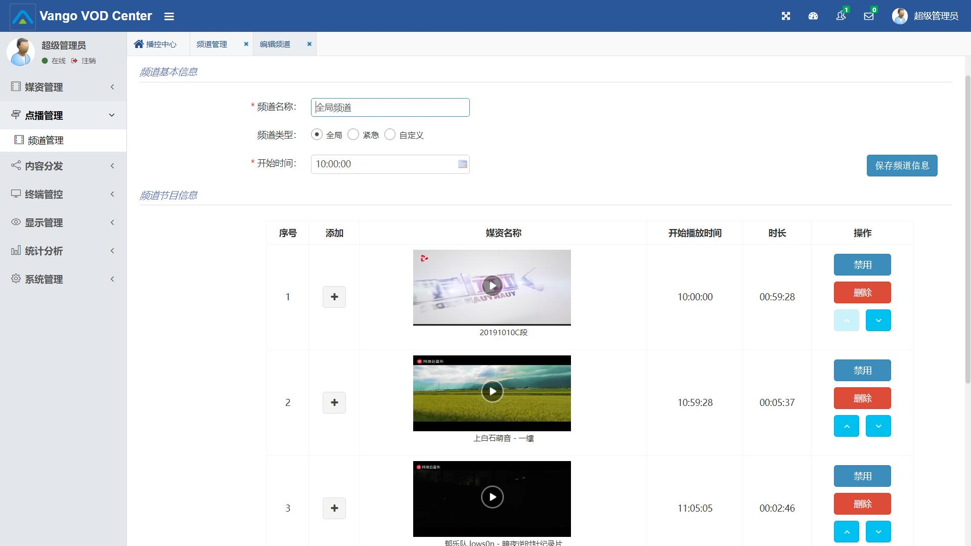

媒资筛选功能，为编排节目单提供全面的查询选型，包括按照媒资名称、媒资类别、媒资时间、媒资时长等多个条件，支持多项选择，支持web预览播放

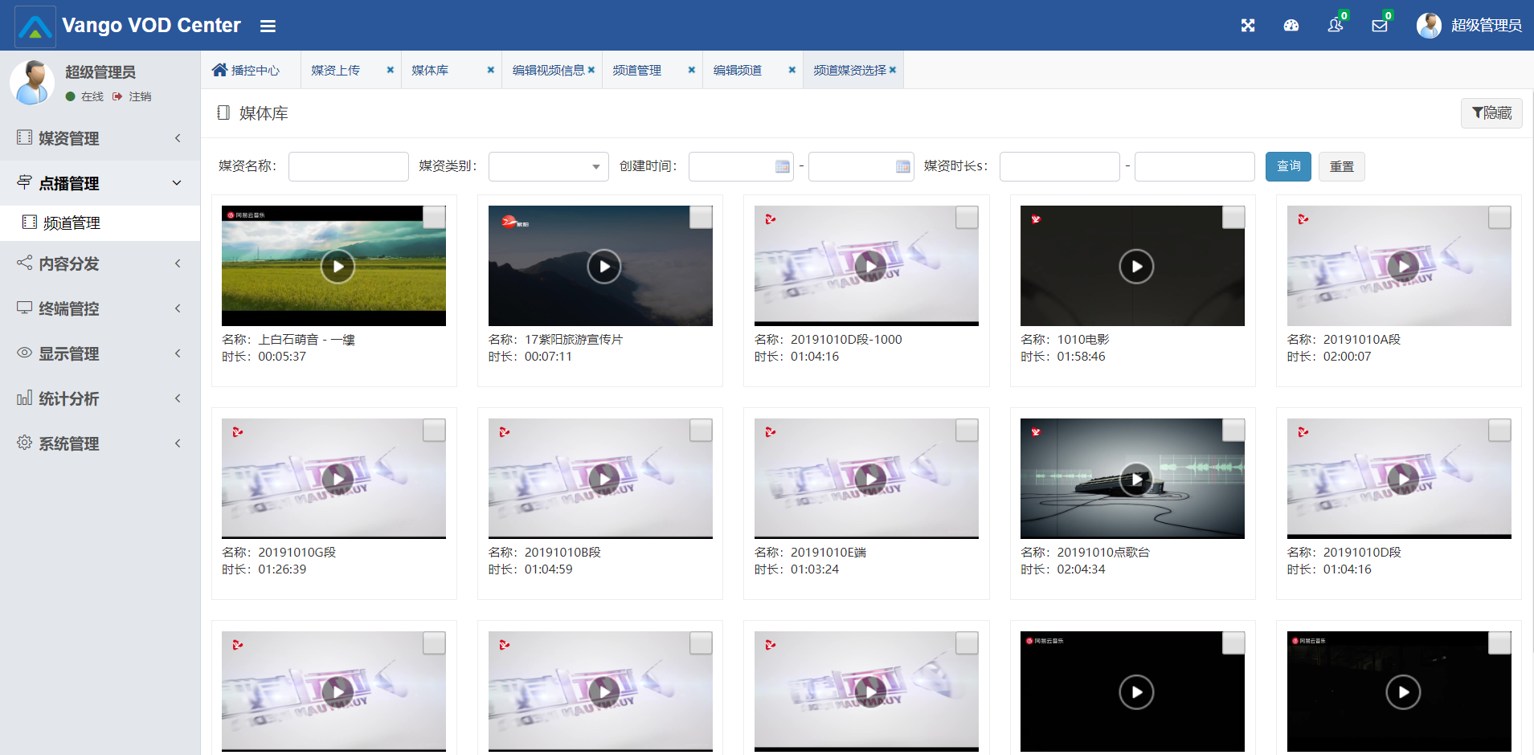

## 门店管理与内容分发

门店管理，提供对全国门店按照行政区划进行分层级管理，提供按照单店分发、区域分发、自定义分发三种模式的频道分发功能。

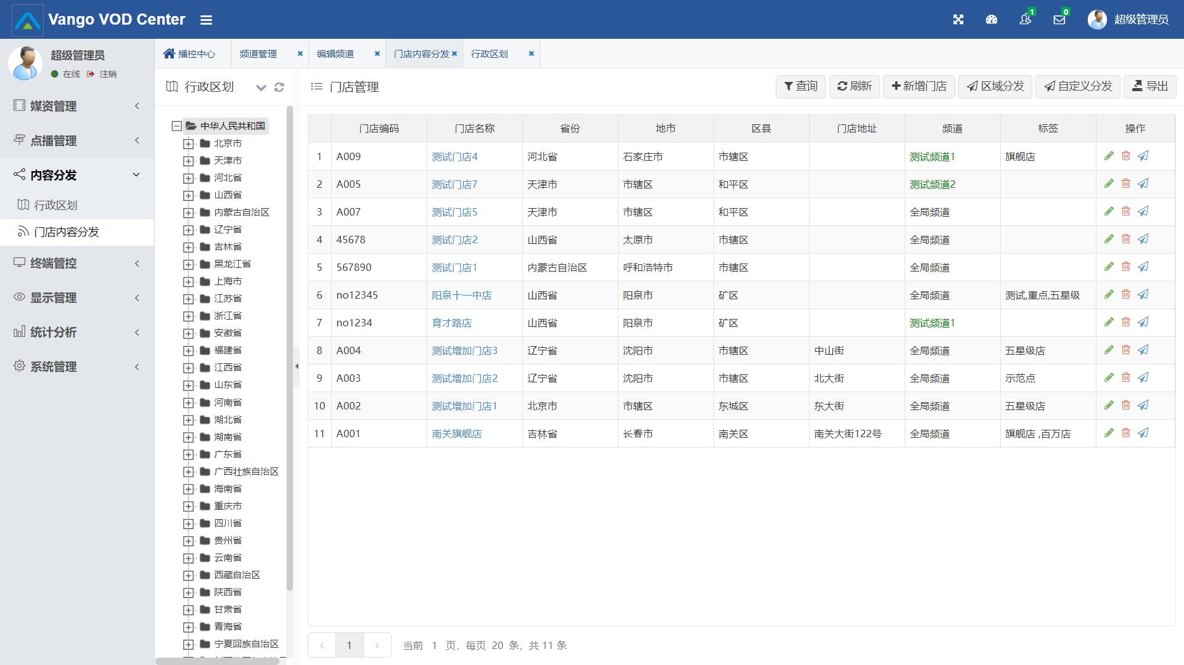

门店管理，支持录入门店基本信息，以及归属省、市、区县

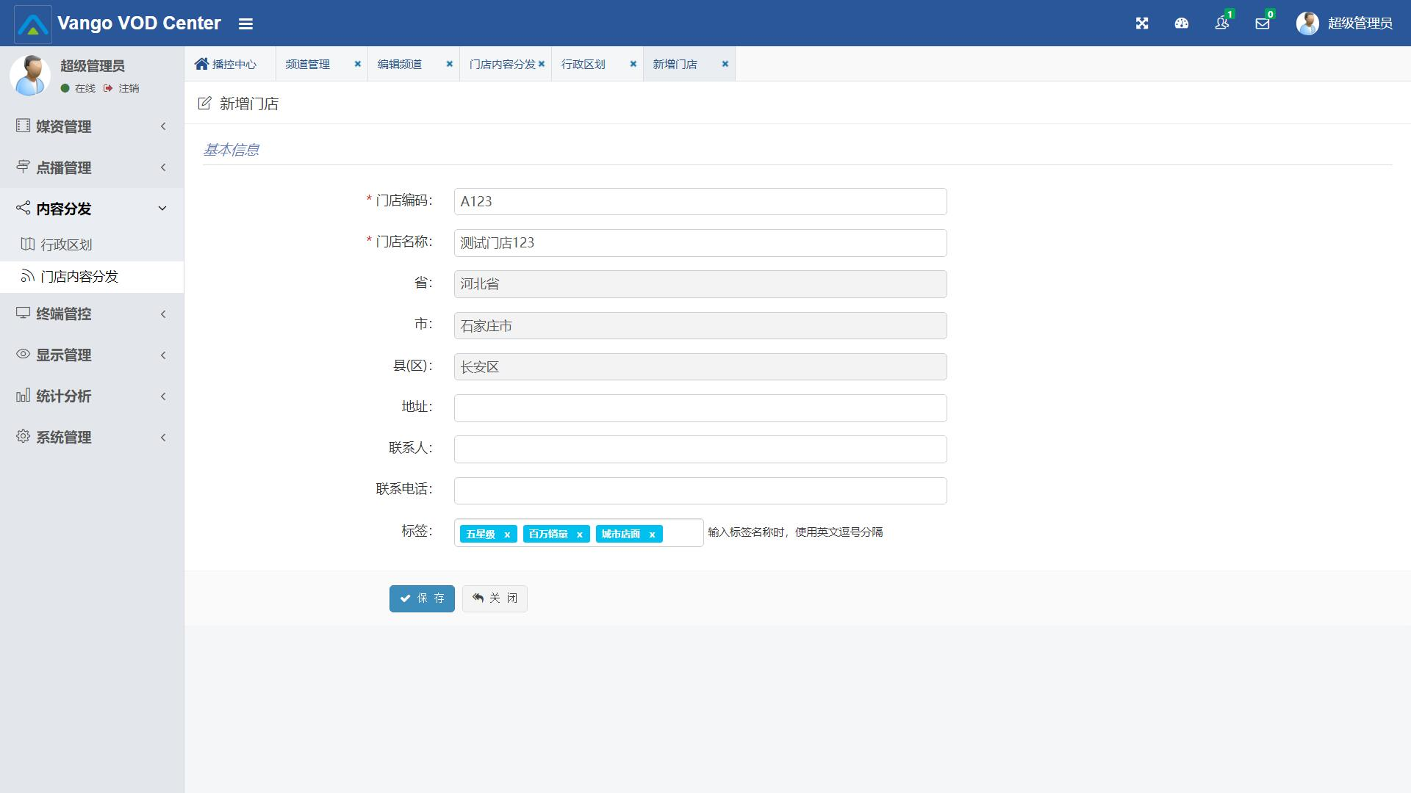

内容分发的三种模式：单店分发即针对某一门店进行频道分发；区域分发即对某行政区域门店清单进行频道分发；自定义分发即支持多查询条件的个性化门店组合频道分发

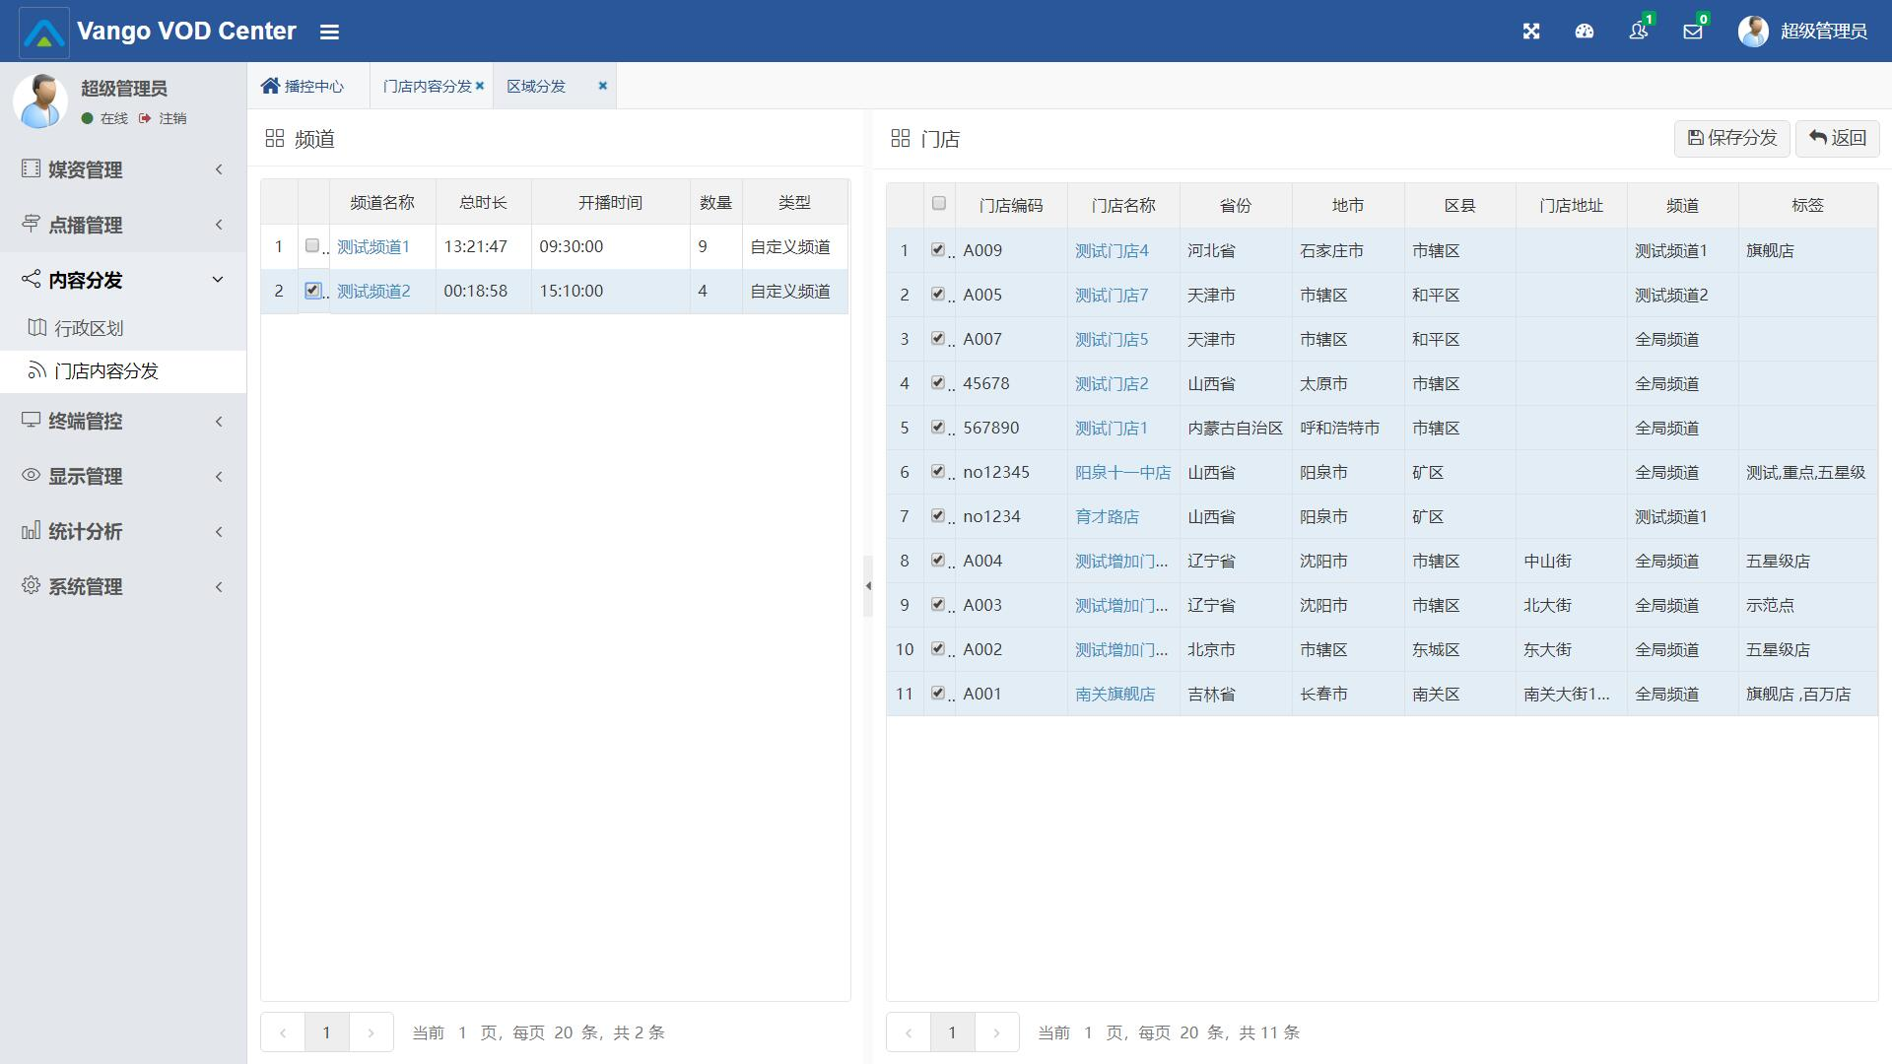

## 终端管控

终端管控，即按照行政区划和门店，对VOD设备进行管理，包括设备新增、激活、启用/禁用、状态监控，APK版本管理等。

